Uppföljning av ekologiska effekter av naturliga erosionsskydd i
älvmagasin – Redovisning av projektets resultat

Sammanfattning
Projektets syfte var att undersöka om utläggning av stenblock i strandnära lägen kan vara en metod att minska erosionen av stränder längs älvmagasin i utbyggda älvar och öka etableringen av strandvegetation. I fritt strömmande älvar hyser älvstränder en artrik vegetation som också står för flera ekosystemfunktioner: Vegetationen stabiliserar stränderna och bidrar till minskad erosion, buffrar inflöden av gifter och näringsämnen till vattendrag, och organiskt material från strandvegetationen utgör en födokälla för akvatiska organismer. I studien fann vi att groning och etablering av växter inte påverkades av det skydd som stenblocken erbjöd, men att växternas överlevnad på strändernas lägre nivåer ökade jämfört med stränder utan stenblock. Samtidigt deponerades mer sediment i skydd av stenblocken, och bidrog till att göra strandprofilen flackare, vilket i förlängningen kommer att underlätta för vegetation att etablera sig på strändernas lägre nivåer. Tillsammans pekar resultaten på att stenblocken kan bromsa erosion orsakad av korttidsregleringens snabba vattenståndsväxlingar, vilka förvärras av is under vintern, samt göra att vegetation kan kolonisera strändernas lägre nivåer. Vi drar därför slutsatsen att utläggning av stenblock kan vara en framgångsrik metod för delvis miljöförbättring av strandvegetation i utbyggda älvar. Längre tidsserier för vegetationens utveckling behövs dock för att dra slutsatser om de långsiktiga effekterna.

Bakgrund
Genomförandet av EUs vattendirektiv har inneburit ökade ansträngningar att hitta metoder och åtgärder som minskar de negativa effekterna av vattenkraftsproduktion på vattendragens ekosystemfunktioner och biologiska mångfald. Korttidsreglering där vattenståndet och flöden i kraftverksmagasin varierar dagligen och veckovis för att möta variation i elkraftsproduktion har starkt förändrat vattendragens strandvegetation, med smalare och glesare bälten av vegetation och färre arter jämfört med fritt strömmande älvar. Det finns tre orsaker till detta:
- Korttidsregleringen av vattenstånden i kraftverksmagasinen gör att stränderna torrläggs och dränks dagligen och veckovis, till skillnad från säsongsmässiga variationer i fritt strömmande älvar. Korttidsregleringen gör att stränderna är översvämmade under längre tidsrymder, vilket gör att många strandväxter får mindre habitat på stränderna.
- Under vinterhalvåret innebär isläggning tillsammans med de frekventa vattenståndsväxlingarna att isen bryts upp och fryser på nytt, vilket leder till erosion av stränderna, vilket skadar växter och förstör deras livsmiljö.
- Många växtarters frön har svårigheter att sprida sig med vattnet förbi dammarna, vilket gjort att somliga arter saknas på magasinsstränder med i övrigt gynnsamt habitat.

I projektet testade vi om utläggning av stenblock längs älvmagasinens stränder skulle kunna vara en metod för att öka etableringen av strandvegetation. Hypotesen var att stenblocken kan minska vågerosionen, men framförallt minska skadorna på stränderna orsakad av isrörelser: Korttidsregleringen med stigande och sjunkande vattenstånd gör att också isen rör sig hela tiden, vilket gör att vegetation slits bort, och sediment förs bort. Stenblockens funktion skulle vara att isen nära stranden låses fast och minskar erosion och störning.

Experimentet
Stenblock lades ut med grävskopa på ett antal sträckor vid Tegsnäset i älvmagasinet Bjurfors övre i Umeälven. Eftersom vi förväntade oss att det skulle ta många år innan man kan se någon förändring i strandvegetationen genomförde vi ett experiment, där vi testade hur olika steg i växternas livscykel påverkas av skydd från strandnära stenblock. Vi jämförde hur frögroning, etablering av groddplantor, tillväxt av större plantor, och vinteröverlevnad av växter skiljde sig mellan strandavsnitt med utlagda stenblock, och närliggande stränder som var så lika som möjligt men utan stenblock.

Vi köpte frömaterial från en fröfirma, och drev upp plantor i växthus under försommaren 2017. Vi valde ut tuvtåtel och älgört, två arter som är vanliga på stränder, för experimentet, och sådde och planterade ut växthusplantor på olika nivåer på stränderna under sommaren 2017. Groning, tillväxt och överlevnad av plantorna följdes sedan under vegetationsperioderna 2017 0ch 2018.

Frögroning och etablering
Vi sådde tuvtåtel och älgört i 160 provrutor, med 20 replikat på strandavsnitt med respektive utan stenblock. Varje replikat bestod av provrutor på två strandnivåer för varje art. För att veta hur många frön som såddes ut i varje provruta vägdes varje frögiva, anpassat för att motsvara 200 frön. Hur många frön som grodde i varje provruta räknades sedan under sommaren 2017.

Hypotesen var att groning och tidig etablering under sommaren inte skulle skilja sig mellan stränder med och utan stenblock. Vi fann heller ingen statistisk skillnad i antal groddplantor mellan strandtyperna (p > 0,05, t-test, n =20) för vare sig tuvtåtel eller älgört, men i absoluta tal var groningen större på sträckor utan stenblock (i genomsnitt 7 mot 5 groddplantor av tuvtåtel och 12 mot 4 groddplantor av älgört).

Tillväxt och överlevnad
I juni 2017 planterade vi ut ca 1000 plantor av tuvtåtel och älgört. Plantorna drogs upp i växthus och avhärdades utomhus innan plantering. Vi hade 20 replikat på strandavsnitt med respektive utan stenblock. Varje replikat bestod av tre plantor vardera av tuvtåtel och älggräs på fyra respektive tre olika strandnivåer, från den sällan översvämmade högvattenlinjen ner till nivåer som är översvämmade mer eller mindre hela tiden under sommaren, i enlighet med följande tabell:

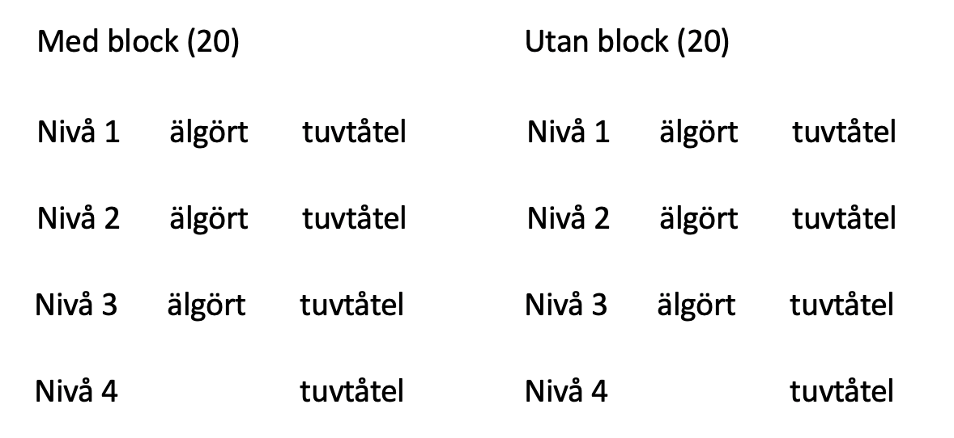

Sedan mätte vi tillväxten och överlevnaden för varje planta i augusti/september 2017 (vid slutet av vegetationsperioden), i maj 2018, och i augusti/september 2018. Tillväxten mättes genom att räkna antalet och längden av alla blad, som sedan summerades för att få ett mått på den totala biomassan. Vid varje besök noterades om plantan överlevt eller inte.

Hypotesen var att tillväxten inte skulle skilja sig åt mellan de olika strandavsnitten, men att överlevnaden skulle vara större på avsnitt med stenblock, framförallt 2018, efter att plantorna varit exponerade för vinterförhållanden.

Vi fann ingen skillnad i tillväxt mellan de olika strandtyperna under sommaren 2017. En större andel av tuvtåtelplantorna på den lägsta nivån överlevde vintern på stränderna skyddade av stenblock, liksom för tuvtåtel och älggräs på den näst lägsta nivån, medan vi inte fann någon skillnad mellan strandtyperna på de två övre nivåerna. Vid jämförelse av tillväxten av de överlevande plantorna mellan strandtyperna 2018 fann vi ingen skillnad mellan strandtyperna.

Sedimentdeposition
En tydlig effekt av stenblocken, som dock inte mättes i det aktuella projektet, var att sedimentdynamiken på strandavsnitten med stenblock förändrades. Strandbrinken fortsatte i många fall att erodera, sannolikt som ett resultat av både korttidsregleringen och eftersom brinken inte befinner sig i jämvikt massbalansmässigt. Det sediment som eroderade ur strandbrinken deponerades dock i hög utsträckning bakom stenblocken och bidrog till en flackare strandprofil. Vi kunde även observera att torvor av vegetation som lossnade från strandbrinkens övre del, ett vanligt fenomen på stränder utsatta för korttidsreglering, gled ner och blev kvar bakom stenblocken istället för att försvinna ut i älven, vilket annars är det normala. Om dessa processer får fortgå under en längre tidsperiod kan man förvänta sig en flackare strandprofil med ökade möjligheter för växter att etablera sig på alla nivåer.

Slutsatser
Studien visade att utläggning av stenblock i strandnära lägen kan bidra till att få vegetation att etablera sig på stränder utsatta för korttidsreglering med stark isstörning under vintern. Mekanismen är i första hand att vinteröverlevnaden ökar, med all sannolikhet för att stenblocken minskar erosion och störning från is. I experimentet använde vi endast två arter, som även om de har förmåga att klara stor variation i översvämningstid, ger begränsad information om hur artsammansättningen kan komma att se ut. Eftersom den positiva effekten av stenblocken på överlevnad endast gällde strändernas lägre nivåer, som översvämmas ofta, kan man förvänta sig att det naturligt är arter som växer på strändernas blöta delar som kommer att gynnas. Exempel på sådana arter är starrväxter Carex sp., och andra arter som hör till detta vegetationsbälte. Denna vegetationstyp saknas idag till största del på älvmagasinsstränder, utom på ställen som naturligt skyddas mot iserosion och störning från korttidsreglering.

Till skillnad från åtgärder som påverkar reglerade älvars flöden ger utläggning av stenblock endast upphov till en engångskostnad, och kan därför ses som ett kostnadseffektivt sätt att öka ekosystemfunktionerna i reglerade vattendrag. Att lägga ut stenblock längs alla älvmagasinsstränder i reglerade älvar är dock inte realistiskt. Fler studier krävs för att veta var denna åtgärd kan ge störst ekologisk effekt, och utröna hur man ska prioritera. Det vore också värdefullt att undersöka den kombinerade effekten av att lägga ut stenblock och införa ekoflöden på strandvegetation. Beräkningar har visat att man genom att införa mer naturlika vattenståndsväxlingar i älvmagasin under vegetationsperioden skulle kunna få strandvegetation att etablera sig på alla nivåer, men risken är att nyetablerade växter skulle försvinna under vintern. Sådan vegetation skulle kunna potentiellt sett kunna överleva i skydd av stenblock. Att miljöanpassa vattenstånden är dock förhållandevis dyrt, med en beräknad årlig kostnad i produktionsbortfall om 18,6 miljoner kr för Umeälven.

Ekonomisk redovisning
Beviljade medel (kr) 549 200

Kostnader (kr)
Lönekostnader 370 498
Växthus 8 428
Bilhyra 4 482
Utrustning 3 951
Universitetets omkostnader (overhead) 161 841
Summa 549 200

Roland Jansson
Institutionen för ekologi, miljö och geovetenskap
Umeå universitet
901 87 Umeå

